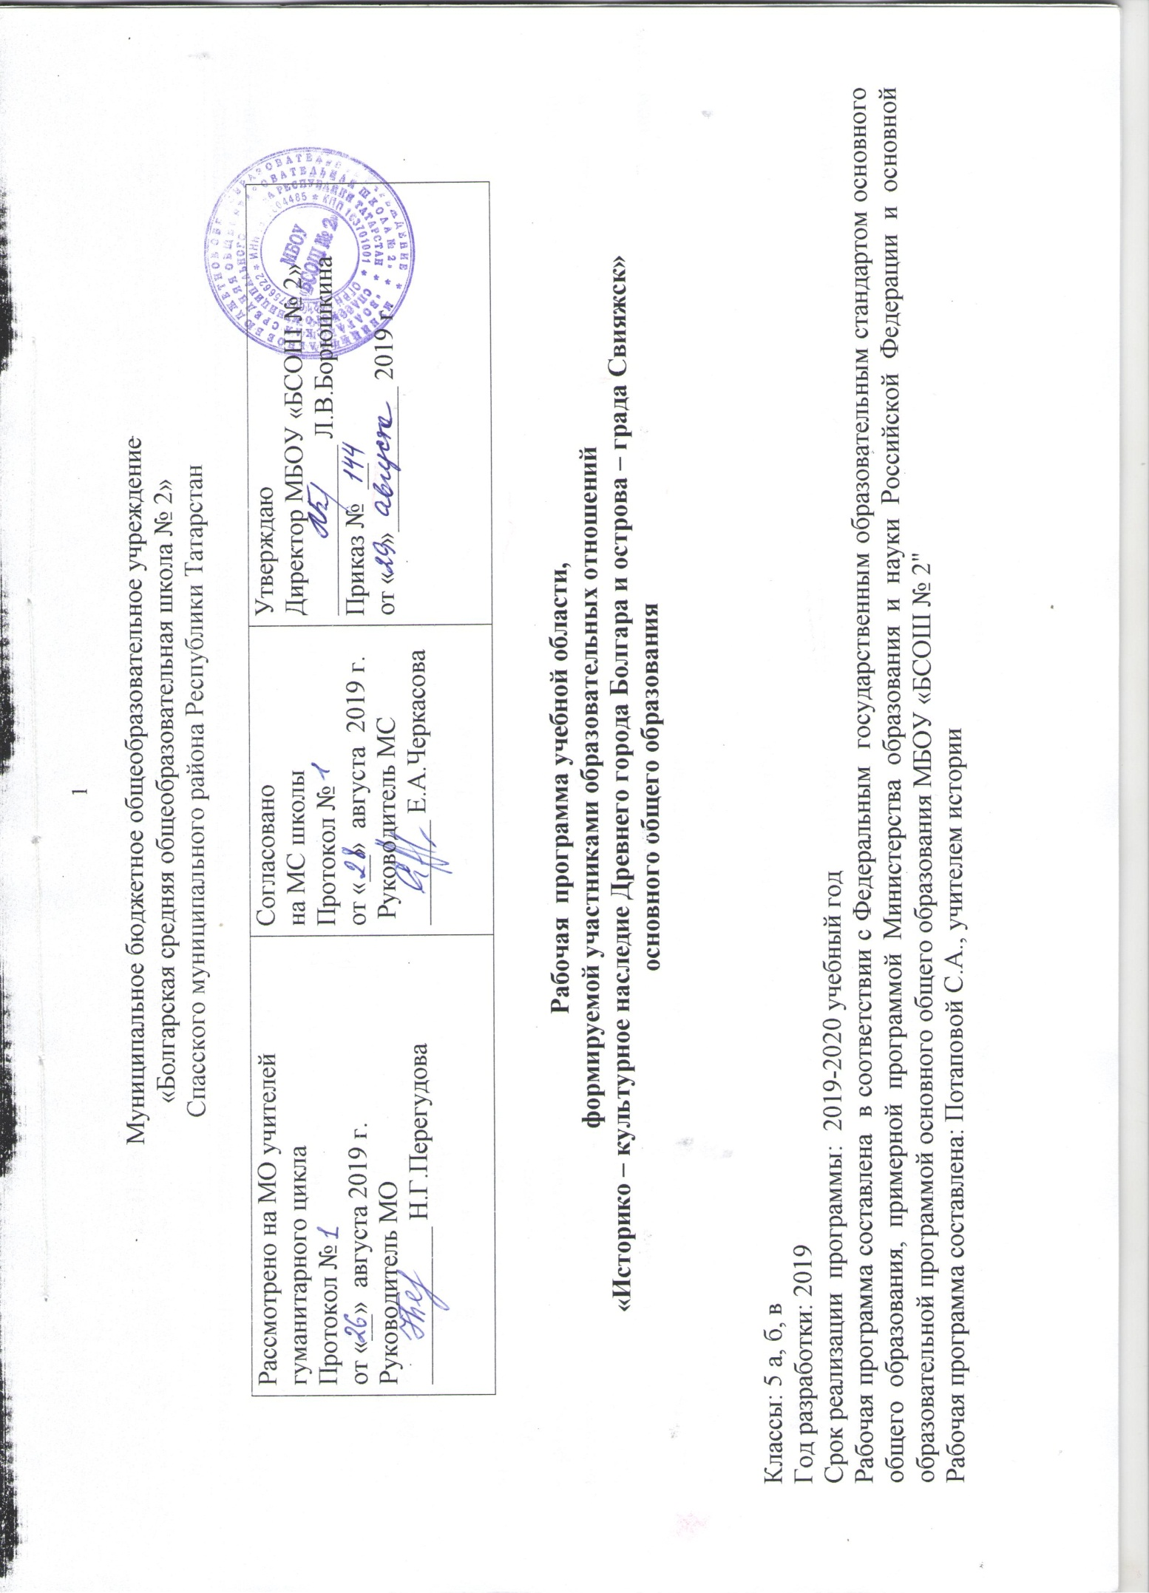

ПЛАНИРУЕМЫЕ РЕЗУЛЬТАТЫ ОСВОЕНИЯ УЧЕБНОГО ПРЕДМЕТА
Личностные результаты:
- развитие социально значимых, личностных качеств, личностных позиций, отражающих отношение к историко-культурному наследию народов Татарстана, памятникам историко-архитектурных комплексов «Город Болгар» и «Остров-град Свияжск»;
- систему норм и правил межличностного общения, обеспечивающих продуктивность совместной деятельности представителей разных культур, этносов, конфессий;
- бытование толерантности как принципа взаимоотношений между последователями разных убеждения и верований.
Метапредметные результаты:
- дальнейшее освоение универсальных способов познавательной, интеллектуальной деятельности, связанной с прочтением, интерпретацией исторических источников по истории Татарстана, описанием памятников культуры Татарстана, сравнением событий и явлений, культурных достижений прошлого и настоящего.
Предметные результаты:
- овладение систематизированными сведениями об истории и современности Болгара и Свияжска, о формировании историко-архитектурных комплексов «Город Болгар» и «Остров-град Свияжск», их художественно-эстетическом и нравственно-духовном значении;
- конкретизация и обогащение представлений об особенностях исторического развития региона, сформировавшейся в нем системы ценностей, культурных достижениях народов Татарстана;
- дальнейшее овладение опытом творческой и проектной деятельности.

- СОДЕРЖАНИЕ УЧЕБНОГО ПРЕДМЕТА
Вводный урок (1 ч.)
История Болгара и Свияжска – часть истории Татарстана, Среднего Поволжья, Евразии. Источники по истории Болгара и Свияжска.

РАЗДЕЛ I. ИСТОРИКО-КУЛЬТУРНОЕ НАСЛЕДИЕ ГОРОДА БОЛГАР (17 ч.)
Жизнь современного Болгара(1 ч.)
Географический ландшафт, окружающая природа. Население и его занятия. Герб Болгара и его символы.
Образование города Болгара(2 ч.)
Местоположение г. Болгар. Основание Болгара. Население г. Болгара. Ремесло и торговля. Зарождение духовных традиций. Болгар – древний центр мусульманства в Поволжье.
Болгар в истории Среднего Поволжья (1 ч.)
Болгар – столица Волжской Булгарии в X в. – первой половине XII в. Болгар – крупный торгово-ремесленный центр Волжской БулгарииX – XIII вв., один из важных пунктов Великого Волжского пути. Болгар – первая столица Золотой Орды. Болгар – один из крупнейших торгово-ремесленных центров Поволжья вXIV – начале XV вв. Болгар и его роль в составе Казанского ханства.
Культурно-религиозное пространство города Болгар (1 ч.)
Языческий период в жизни города. Особенности культурных традиций. Принятия ислама. Влияния исламской культуры на формирование духовных традиций Болгара. Формирование культурно-религиозного пространства Болгара и его влияние на духовную жизнь ВолжскойБулгарии Болгарского княжества и Казанского ханства. Деятели культуры Болгара.
Болгар на пространстве этнокультурного взаимодействия (1 ч.)
Болгар на стыке культур Запада и Востока. География торгово-культурных связей Болгара. Взаимодействие Болгара с русскими княжествами, с народом Поволжья, со странами мусульманского Востока.
Становление историко-архитектурного комплекса Болгара (2 ч.)
Формирование архитектурного ландшафта Болгара. Посещение Болгара Петром I и издание распоряжения по сохранению памятников древнего города. Посещение Болгара Екатериной II и ее оценка древнего города. Начало археологических работ на территории Болгара. Археологические раскопки 1877 г. Исследование Соборной мечети в 1892 г., Ханской усыпальницы и мавзолеев в 1913-1915 гг. Начало системного изучения Болгарского городища в 30-е гг. XX в. Археологические экспедиции и открытия последующих лет. Болгар в творчестве архитектора А.К.Шмидта, художников братьев Г.Г и Н.Г. Чернецовых, А.К. Саврасова. Создание Болгарского государственного историко-архитектурного музея-заповедника.
Достопримечательности и легенды города Болгар (2 ч.)
Памятники XIII в.: Соборная мечеть, Большой минарет. Памятники XIV в.: Восточный и Северный мавзолеи, Малый минарет, Белая палата. Легенда о Черной палате.
Болгарский государственный историко-архитектурный музей-заповедник (2 ч.)
Болгарский государственный историко-архитектурный музей-заповедник как научно-исследовательское и научно-просветительское учреждение, как объект исторического и культурного наследия федерального значения и объект культурного наследия Республики Татарстан. Включение Болгарского историко-архитектурного комплекса в Предварительный список Всемирного культурного и природного наследия ЮНЕСКО по Российской Федерации в 1998 г. Болгарский историко-архитектурный комплекс и процесс возрождения духовно-нравственной культуры.
Проектно-исследовательская работа (3 ч.)
Знакомства с историей города Болгар и Болгарским историко-архитектурным музеем-заповедником и выполнение проектно-исследовательских и практических работ, создание виртуальных экскурсий по следующим направлениям:
- памятники архитектуры;
- выдающиеся деятели культуры;
- исследователи города и его памятников;
- история, культура города в художественных произведениях;
- легенды города.
Повторительно-обобщающий урок: «Болгар – историко-культурное достояние народов Республики Татарстана» (1 ч.)
РАЗДЕЛ II. ИСТОРИКО-КУЛЬТУРНОЕ НАСЛЕДИЕ ОСТРОВА-ГРАДА СВИЯЖСК (18 ч.)
Жизнь современного Свияжска (1 ч.)
Географический ландшафт Свияжска, окружающая природа. Население и его занятия.
Основание города-крепости Свияжска (2 ч.)
Основание Свияжска. Особенности его местоположения. Причины строительства Свияжска как города-крепости, его функции. Население Свияжска и его занятия. Герб Свияжска и его символы.
Свияжск в истории Среднего Поволжья (1 ч.)
Противостояние Московского Руси и Казанского ханства. Свияжск – опора войска Ивана Грозного, центр притяжения соседних народов края. Свияжск – административный центр Поволжья. Свияжск – уездный центр в XVI в. Свияжск – центр кантона и района. Свияжск – сельское поселение с 1932 г.
Культурно-религиозное пространство Свияжска (1 ч.)
Церкви и монастыри Свияжска. Формирование культурно-религиозного пространства Свияжска. Народы Поволжья и православие. Церковные деятели и деятели культуры и их роль в жизни Свияжска.
Свияжск – центр русской культуры в Среднем Поволжье (1 ч.)
Свияжск как средоточие русской духовной культуры в Среднем Поволжье. Свияжск и формирование традиций русской культуры в Среднем Поволжье.
Становление историко-архитектурного комплекса (2 ч.)
История архитектурных сооружений Свияжска. Исследование памятников Свияжска в 1914 г., в последующие годы XX в. Деятельность казанских реставраторов по воссозданию подлинного вида свияжских церквей и монастырей. Создание Свияжского архитектурно-художественного музея в 1987 г.
Достопримечательности острова-града Свияжска (2 ч.)
Архитектурный ансамбль Троице-Сергиевского, в последующем Иоанно-Предтеченского монастыря: Троицкая церковь, Сергиевская церковь, Собор иконы «Всех Скорбящих Радость». Архитектурный ансамбль Успенкого Богородицкого монастыря: Никольская церковь, Собор Успения Богородицы. Светские памятники Свияжска.
Историко-архитектурный и художественный музей «Остров-град Свияжск» (2 ч.)
Свияжский историко-архитектурный и художественный музей как научно-исследовательское и научно-просветительское учреждение, как один из популярнейших туристических объектов Республики Татарстана. Историко-архитектурный комплекс Свияжска и процесс возрождения духовно-нравственной культуры.
Проектно-исследовательская работа (3 ч.)
Знакомства с историей города Свияжска, историко-архитектурным и художественным музеем « Остров-град Свияжск», выполнение проектно-исследовательских и практических работ, создание виртуальных экскурсий по следующим направлениям:
- памятники архитектуры;
- выдающиеся деятели культуры;
- исследователи Свияжска и его памятников;
- история Свияжска в художественных произведениях.
Повторительно-обобщающий урок: «Свияжск – историко-культурное достояние народов Республики Татарстана» (1 ч.)
Итоговое обобщение (2 ч.)
Итоговое повторение и контрольная работа по элективному курсу «Историко-культурное наследие народов Татарстана: древний город Болгар и остров-град Свияжск». (Письменная работа)

3.ПРИМЕРНОЕ КАЛЕНДАРНО-ТЕМАТИЧЕСКОЕ ПЛАНИРОВАНИЕ
Учебник: Историко-культурное наследие народов Татарстана: древний город Болгар и остров-град Свияжск: учебное пособие для общеобразовательной школы / В.И. Пискарев, И.В. Сафронова, И.М. Фокеева, З.Х. Сабитова; науч. ред. В.И. Пискарев. – Казань, 2012.
Количество часов в неделю – 1 ч. Количество часов в год – 35 ч.

№  п/п | Тема урока | Количество часов | Тип урока | Характеристика деятельности учащихся | Виды, формы контроля | Дата проведения |  | Примечания
 |  |  |  |  |  | По плану | По факту | Примечания
1 | Раздел I: Историко-культурное наследие города Болгар (17 ч)/Вводный урок | 1 | Урок изучения нового материала | Знакомятся с основными источниками по истории города Болгар и Свияжска. Работают с географической картой, определяют местоположение Болгара и Свияжска. Наносят эти объекты на контурную карту. | Текущий, пересказ параграфа | 1 неделя сентября | 04.09.
2 | Жизнь современного Болгара | 1 | Урок изучения нового материала | Знакомятся с современным географическим ландшафтом города, с окружающей природой. Работают с текстом учебника и выявляют основные занятия населения города. | Проверка заполнения таблицы | 2 неделя сентября | 11.09.
3-4 | Образование города Болгар | 2 | Комбинированный | Знакомятся с историей образования города Болгар, ремеслами, ремесленными изделиями. Работают с письменными источниками и материалом учебника. Объясняют по карте выгодность расположения города. Составляют устный рассказ на тему «Болгар глазами арабских путешественников» | Текущий, пересказ параграфа | 3-4 неделя сентября | 17.09.  24.09.
5 | Болгар в истории Среднего Поволжья | 1 | Комбинированный | Объясняют, почему древний Болгар стал важным пунктом Великого Волжского пути. Работают с текстом учебника. Выясняют, с какими странами и народами торговало население города. Составляют устный рассказ на тему «Болгар – торгово-ремесленный центр Казанского ханства». | Текущий, пересказ параграфа | 1 неделя октября | 01.10.
6 | Культурно-религиозное пространство города Болгар | 1 | Комбинированный | Знакомятся с языческим периодом в жизни города и последующим за ним принятием ислама. Работают с текстом учебника. Объясняют последствия принятия ислама. Рассказывают о развитии научных знаний в древнем городе Болгар после принятия ислама. | Текущий, пересказ параграфа | 2 неделя октября | 08.10.
7 | Болгар на пространстве этнокультурного взаимодействия | 1 | Комбинированный | Знакомятся с таким понятием, как этнокультурное пространство. Работают с исторической картой. Рассказывают о булгаро-русском взаимодействии на этнокультурном пространстве Восточной Европы. | Текущий, пересказ параграфа | 3 неделя октября | 15.10.
8-9 | Становление историко-архитектурного комплекса Болгара | 2 | Комбинированный | Знакомятся с началом изучения и раскопок древнего города Болгар, созданием Болгарского историко-архитектурного комплекса. Работают с отрывками из исторических источников, с текстом учебника, с исторической картой. Рассказывают об исследованиях и исследователях Болгарского городища в первой половине 19 века. Собирают информацию для проекта «Древний Болгар в творчестве российских художников» | Текущий, пересказ параграфа | 4 неделя октября-2 неделя ноября | 22.10.  29.10.
10-11 | Достопримечательности и легенды города Болгар | 2 | Комбинированный | Знакомятся с достопримечательностями города Болгар, с существующими легендами. Совершают заочную экскурсию на Болгарское городище, рассматривают сохранившиеся памятники архитектуры. Составляют сценарий экскурсии «Достопримечательности города Болгар». | Текущий, пересказ параграфа | 3-4 неделя ноября | 12.11.  19.11.
12-13 | Болгарский государственный историко-архитектурный музей-заповедник | 2 | Комбинированный | Знакомятся с историей и целью создания музея-заповедника, с хронологией его становления. Работают с текстом учебника. Находят дополнительную информацию. | Текущий, пересказ параграфа | 5 неделя ноября-1 неделя декабря | 26.11.  03.12.
14-16 | Проектно-исследовательская работа | 3 | Обобщение и систематизация знаний с элементами исследования | Собирают необходимую информацию и выполняют проектно-исследовательские и практические работы. Создают виртуальные экскурсии. Демонстрируют свои работы. |  | 2,3 неделя декабря-2 неделя января | 10.12.  17.12.  24.12.
17 | Повторительно-обобщающий урок | 1 | Урок обобщения и систематизации знаний | Выполняют проверочную тестовую работу. | Устные ответы на вопросы | 3 неделя января
18 | Раздел II: Историко-культурное наследие острова-града Свияжск (18 ч)/Жизнь современного Свияжска | 1 | Урок изучения нового материала | Знакомятся с современным географическим ландшафтом острова-града, с окружающей природой. Работают с текстом учебника и выявляют основные занятия населения. | Текущий, пересказ параграфа | 4 неделя января
19-20 | Основание города-крепости Свияжска | 2 | Комбинированный | Знакомятся с историей основания Свияжска, особенностями его местоположения. Работают с текстом учебника, исторической картой. Выявляют причины строительства крепости и ее функции. Изучают герб острова-града и его символы. | Текущий, пересказ параграфа | 5 неделя января-1 неделя февраля
21 | Свияжск в истории Среднего Поволжья | 1 | Комбинированный | Работают с текстом учебника, с историческими источниками. Выявляют особенности развития Свияжска в 16-19 веках. Составляют рассказ на тему «Жизнь Свияжска после революции 1917 года». | Текущий, пересказ параграфа | 2 неделя февраля
22 | Культурно-религиозное пространство Свияжска | 1 | Комбинированный | Совершают виртуальную экскурсию на остров-град. Знакомятся с церквями и монастырями Свияжска. Изучают роль церковных деятелей в жизни Свияжска. | Текущий, пересказ параграфа | 3 неделя февраля
23 | Свияжск – центр русской культуры в Среднем Поволжье | 1 | Комбинированный | Работают с текстом учебника. Описывают своеобразие архитектурных стилей, применявшихся при возведении храмов Свияжска. Выявляют, кто из выдающихся исторических личностей побывал в Свияжске. | Текущий, пересказ параграфа | 4 неделя февраля
24-25 | Становление историко-архитектурного комплекса Свияжска | 2 | Комбинированный | Знакомятся с началом изучения острова-града Свияжск, созданием историко-архитектурного и художественного музея. Работают с отрывками из исторических источников, с текстом учебника, с исторической картой. Рассказывают об исследованиях и исследователях Свияжска. | Текущий, пересказ параграфа | 1-2 неделя марта
26-27 | Достопримечательности острова-града Свияжск | 2 | Комбинированный | Знакомятся с достопримечательностями Свияжска. Совершают заочную экскурсию на остров-град, рассматривают сохранившиеся памятники архитектуры. Составляют сценарий экскурсии «Достопримечательности острова-града Свияжск». | Текущий, пересказ параграфа | 3 неделя марта- 1 неделя апреля
28-29 | Историко-архитектурный и художественный музей «Остров-град Свияжск» | 2 | Комбинированный | Знакомятся с историей формирования Свияжского заповедника. Выявляют причины его уникальности. Рассказывают о перспективах, которые открываются перед Свияжском как объектом  историко-культурного наследия Республики Татарстан. | Текущий, пересказ параграфа | 2-3 неделя апреля
30-32 | Проектно-исследовательская работа | 3 | Обобщение и систематизация знаний с элементами исследования | Собирают необходимую информацию и выполняют проектно-исследовательские и практические работы. Создают виртуальные экскурсии. Демонстрируют свои работы. | Текущий, пересказ параграфа | 4 неделя апреля-1, 2 неделя мая
33 | Повторительно-обобщающий урок | 1 | Урок обобщения и систематизации знаний | Выполняют тестовую работу | Тестирование | 3 неделя мая
34-35 | Итоговое повторение | 2 |  | Повторяют изученный материал.  Выполняют контрольную работу | Контрольная работа | 4-5 неделя мая

